ВНИМАНИЕ!
зарегистрирован
ОЧАГ АФРИКАНСКОЙ ЧУМЫ СВИНЕЙ
СРЕДИ ДОМАШНИХ СВИНЕЙ на территории САБСКОГО сельского поселения Волосовского района

Просим Вас усилить меры по биологической безопасности Ваших хозяйств:
- Недопущение посторонних лиц; Не скармливать пищевые отходы свиньям;
- Воздержаться от посещения лесов;
- Обеспечить безвыгульное содержание свиней;
- Перед входом в сарай разместить дезковрик, пропитанный дезраствором;
- Не посещать другие хозяйства;
- Корма использовать только при наличии ветеринарного свидетельства.
- Запрет на проведение ярмарок, реализация домашней продукции свиноводства
- Запрет подворного убоя животных
О случаях несанкционированной реализации поросят, других видов животных и продукции животноводства, в том числе развозной торговли с машин, при обнаружении трупов свиней, а также диких кабанов, необходимо сообщать в
ЕДДС Волосовского района 8(81373)23-190,
государственную ветеринарную службу Волосовского района по телефонам:
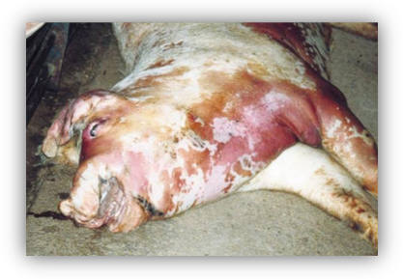 | 8-81373-23-182  8-81373-23-078  8-921-439-17-11  8-921-439-26-11 | 